**План-конспек уроку з біології 10 клас**

Дата: №

**Тема. Будова і функції двомембранних органел. Функції мітохондрій та пластид.**

**Мета:**

***Навчальна:*** продовжити формування знань про органели еукаріотичної клітини на основі характеристики двомембранних органел (мітохондрій і пластид), вивчити їх будову, функції. Сформувати систему понять і термінів:

* загальнобіологічні II порядку: організм, клітина - одиниця будови та життя організмів;
* спеціальні: пластиди, ядро, мітохондрії.

***Розвиваюча:*** розвивати пізнавальний інтерес, вміння узагальнювати знання про будову клітин, відпрацювати навички роботи з підручником, біологічним словником та іншим додатковим матеріалом.

***Виховна:*** виховувати бережливе ставлення до природи, виховувати в учнів любов до предмета.

**Тип уроку:** комбінований.

**Методи:** словесні (бесіда, пояснення), наочні (ілюстрування таблиць).

**Міжпредметні зв’язки:** математика «Визначення площі», історія біології «Видатні особистості», «Теорії та гіпотези».

**Матеріали та обладнання:** табл. «Будова клітини»; підручники Тагліна О. В. §25- 26; схеми «Будова мітохондрії», «Будова хлоропласта»; біологічні словники.

**Література:**

**Для вчителя:**

1. Тагліна О. В. Біологія. 10 клас (рівень стандарту, академічний рівень). Підруч. для загальноосв. навч. закл. - X.: Видавництво «Ранок»,2010. - 256 с.: іл.

2.Задорожний К.М. Активні форми та методи навчання біології/ К.М. Задорожний. – Харків: Видавнича група «Основа», 2008. – 123 с.

3. Задорожний К.М. Використання ігрових технологій під час вивчення біології/ К.М. Задорожний. – Харків: Видавнича група «Основа», 2010.–141 с.

4.Верзилин Н.М. Общая методика преподавания биологии:Учеб. Для студ.пед.ин-тов по биол.спец. / Н.М.Верзилин, В.М.Корсунская. – 4-е изд. – М.:Просвещение, 1983. – 384 с.

**Для учнів:**

1.Тагліна О. В. Біологія. 10 клас (рівень стандарту, академічний рівень). Підруч. для загальноосв. навч. закл. - X.: Видавництво «Ранок»,2010. - 256 с.: іл.

2.Прокопенко Л. І. Довідник з біології. – Київ: Літера ЛТД, 2009р.

**Хід уроку**

**І. Організаційний етап** *(2хвилини)*

Налаштування класу на роботу, перевірка присутності учнів на уроці. Об’єднання учнів в 2 групи.

**ІІ. Підготовка учнів до засвоєння нових знань** *(12 хвилин)*

1. *Актуалізація досвіду та опорних знань учнів*

***Прийом «Бліцопитування»***

1.Який розділ біології вивчає клітину?

*(Цитологія)*

2.Що називається органелами клітин?

*(Постійні клітинні структури)*

3.Показати на таблиці і назвати основні органели клітини.

*(Робота з таблицею «Будова клітини»)*

4.На які групи поділяються органели клітини?

*(Немембранні, одномембранні, двомембранні)*

5.Що таке мембрана?

*(Це спеціалізована плівка еукаріотичних клітин)*

*2.Проблемне питання.*

Клітини літальних м'язів комах містять по кілька тисяч мітохондрій. З чим це пов'язано? Відповідь на це питання ми з вами зможемо дати в кінці уроку.

*3.Мотивація навчальної діяльності.*

Ви знаєте, що кожному організму, кожній окремо взятій клітині для нормальної життєдіяльності необхідна енергія. Назвіть органічну речовину, яка є універсальним хімічним акумулятором енергії в клітині? *(АТФ)*

В клітинах є спеціальні пристрої, які можуть синтезувати АТФ, консервувати енергію і перетворювати один вид енергії в інший. Про які пристрої йдеться? *(Мітохондрії, пластиди)*

Їх називають силовими станціями клітини. Поверхня їхніх мембран величезна. Так площа мембран мітохондрій, які містяться в печінці щура ≈ 40 м2, а поверхня мембран літального м'яза мухи ≈ 400 м2. Чим це можна пояснити? Що об’єднує ці органели? Як будова цих органел відповідає їхнім функціям?

*4.Повідомлення теми та мети уроку* (запис на дошці)*.*

**ІІІ. Вивчення нового матеріалу** *( 20 хвилини)*

***1. Ознайомлення зі змістом понять і термінів необхідних при вивченні даної теми*** (робота в групах).

**Завдання:** використовуючиматеріали підручника, біологічні словники, визначити тлумачення термінів і понять:

**І група**

**Матрикс** – *напіврідка речовина, яка заповнює внутрішній простір мітохондрій.*

**Криста** – *випинання внутрішньої мембрани мітохондрій.*

**АТФ–соми** – *грибоподібні утвори внутрішньої мембрани.*

**Кільцева ДНК** – *містилище власної спадкової інформації.*

**Строма** – *матрикс хлоропласта.*

**ІІ група**

**Ламела** – *плоскі видовжені складки внутрішньої мембрани хлоропластів.*

**Тилакоїди** – *сплющені вакуолі або мішечки.*

**Грани** – *купи тилакоїдів.*

**Каротиноїди** – *жовті, жовтогарячі або червоні пігменти рослин і тварин.*

Давайте ознайомимося з схемою будови двомембранних органоїдів ***(Додаток 1. Рис. №1 Мітохондрія).***

Оболонка мітохондрії складається із двох мембран — зовнішньої і внутрішньої. Зовнішня мембрана гладенька, вона не утворює ніяких складок і виростів. Внутрішня мембрана утворює численні складки, спрямовані в порожнину мітохондрії. Складки внутрішньої мембрани називають кристами. Основні функції мітохондрій: окислення органічних сполук; синтез АТФ.

Хлоропласт — органела клітин рослин, у якій відбувається процес фотосинтезу ***(Додаток 1. Рис. №2 Хлоропласт).*** Від цитоплазми хлоропласт відділений двома мембранами — зовнішньою і внутрішньою. Зовнішня мембрана гладенька, без складок і виростів, а внутрішня утворює багато складчастих виростів, спрямованих усередину хлоропласта. Тому всередині хлоропласта зосереджена велика кількість мембран, що утворюють особливі структури — тилакоїди. Тилакоїди утворюють грани. Саме в мембранах гран розміщуються молекули хлорофілу, і тому тут відбувається фотосинтез. У стромі (матриксі) хлоропласту, оточеному внутрішньою мембраною, є кільцева ДНК і рибосоми.

**Порівняльна характеристика мітохондрій та хлоропластів.**

|  |  |  |  |
| --- | --- | --- | --- |
| N | Структурно-функціональна характеристика | Мітохондрія | Хлоропласт |
| 1. | У яких клітинах наявні | У всіх прокаріотів. | В рослинних клітинах, та в деяких одноклітинних тварин. |
| 2. | Кількість у клітині | Від 1 до 500 000. | Від 1 до кількох сот. |
| 3. | Розміри | 0,5 – 10 мкм. | 5 – 10 мкм. |
| 4. | Як утворюються | Внаслідок поділу попередніх мітохондрій. | Внаслідок поділу попередніх пластид. |
| 5. | Форма органоїда | Сферична, ниткоподібна, овальна. | Дископодібна. |
| 6. | Кількість мембран | Дві. | Дві. |
| 7. | Структура мембран | Зовнішня – гладенька, а внутрішня утворює вирости – кристи. | Зовнішня – гладенька, а внутрішня утворює мембранні мішечки – тилакоїди, вони складаються в купки – грани. |
| 8. | Що знаходиться в середині | Мітохондральний матрикс, кільцева ДНК, рибосоми, ферменти, і-РНК, т-РНК. | Строма хлоропласту, кільцева ДНК, рибосоми, ферменти, і-РНК, т-РНК. |
| 9. | Які процеси відбуваються | Дихання,  синтез АТФ. | Фотосинтез,  синтез АТФ. |
| 10. | Інші особливості функціонування | Напівавтономна органела. | Напівавтономна органела. |

У біології існує **ендосимбіотична теорія**, яка стосується походження мітохондрій і пластид та інших органел еукаріотичних клітин. Згідно цій теорії, ці органели в минулому були бактеріями, які були узяті до клітин як ендосимбіонти. Мітохондрія розвилася з протеобактерій, а хлоропласти з ціанобактерій. Ця теорія була вперше запропонована Андреасом Шімпером у 1883 році.

**Схожість мітохондрій та пластид, яка доводить, що мітохондрії і пластиди з’явилися із стародавніх ендосимбіотичних бактерій**:

- мітохондрії і пластиди містять кругову ДНК подібну до ДНК бактерій;

- їх оточує дві або більше мембран, що проявляють схожість з бактеріальними мембранами;

- нові мітохондрії і пластиди формуються через процес, подібний до бінарного поділу бактерій;

- внутрішня структура пластид (присутність тилакоїдів і специфічних хлорофілів) свідчить про їхню спорідненість з ціанобактеріями;

- багато генів потрібних для роботи двомембранних органел розташовані в ядрі клітини - це свідчить про те, що вони були переміщені в ядро від бактерій;

- серед еукаріотів є організми, які придбали свої пластиди безпосередньо від бактерій, так водорості мають хлоропласти, які нагадують ціанобактерії;

- рибосоми, що містяться у цих органелах, подібні до бактеріальних;

- кільцева ДНК мітохондрій і пластид подібна до ядерної ДНК (містить інтрони);

- ні мітохондрії, ні пластиди не можуть вижити за межами клітин, бо вони втратили багато істотних для виживання генів.

**ІV. Закріплення набутих знань** *(6хвилин)*

**Тести: «Двомембранні органели»**

**1. Двомембранну будову мають такі органели клітини:**

**А.** ядро

**Б.** хлоропласти

**В.** рибосоми

**Г.** мітохондрії

**Д.** лізосоми

**2. Синтез АТФ відбувається в:**

**А.** цитоплазмі

**Б.** ЕПС

**В.** хлоропластах

**Г.** мітохондріях

**Д.** комплексі Голджі

**3. Хлоропласти – органели наступних клітин:**

**А.** ссавців

**Б.** вірусів

**В.** грибів

**Г.** рослин

**Д.** Євглени зеленої

**4. Спадкову інформацію в хлоропластах і мітохондріях несе:**

**А.** ядро

**Б.** спіралевидна ДНК

**В.** ядерце

**Г.** кільцева ДНК

**Д.** матрикс

**5. Кристи в мітохондріях існують для:**

**А.** збільшення площі синтезу АТФ

**Б.** міцності

**В.** зв’язку мембран

**Г.** поділу

**Д.** не знаю

**6. Серед органічних речовин найбільший запас енергії несе:**

**А.** білок

**Б.** АТФ

**В.** жир

**Г.** вуглевод

**Д.** не знаю

**7. Тилакоїди містяться в:**

**А**. мітохондріях

**Б**. вакуолях

**В**. лізосомах

**Г**. хлоропластах

**Д**. не знаю

**8. Купки тилакоїдів називають:**

**А.** піреноїдами

**Б.** хроматофорами

**В.** кристами

**Г.** пластидами

**Д.** гранами

**9. Внутрішній простір мітохондрій і хлоропластів заповнений:**

**А.** цитоплазмою

**Б.** матриксом

**В.** гіалоплазмою

**Г.** плазмою

**Д.** не знаю

**10. До речовин, які забезпечують автономію мітохондріям і хлоропластам відносяться:**

**А.** кільцева ДНК

**Б.** рибосоми

**В.** матрикс

**Г.** фермент (РНК-полімераза)

**Д.** кристи

**11. Зелені пластиди називаються:**

**А.** ламели

**Б.** хромопласти

**В.** лейкопласти

**Г.** хлоропласти

**Д.** не знаю

**12. Ферменти для синтезу АТФ у мітохондріях містяться в:**

**А.** АТФ-сомах

**Б.** кристах

**В.** кільцевій ДНК

**Г.** матриксі

**Д.** не знаю

**V. Узагальнення вивченого матеріалу** *(1 хвилина)*

Давайте тепер відповімо на питання поставлене на початку уроку: «Клітини літальних м'язів комах містять по кілька тисяч мітохондрій. З чим це пов'язано?» *(Головна функція мітохондрій - синтез АТФ, тобто мітохондрії є "енергетичними станціями" клітини. Для роботи літальних м'язів необхідна велика кількість енергії, тому кожна клітина містить кілька тисяч мітохондрій.)*

**VI.Підведення підсумків уроку** *(3 хвилина)*

Сьогодні ми з вами розглянули двомемранні оганели. Двомембранні органели хлоропласти і мітохондрії називають органелами енергетичного обміну. Саме в них можуть синтезуватися молекули АТФ, які є універсальними переносниками енергії в клітині. Значення цих двомембранних органел в енергетичному обміні надзвичайно важливе, тому що саме в них утворюється основна частина необхідної для ж иттєдіяльності клітини енергії.

Крім того, у мітохондріях і хлоропластах є спадкова інформація, вміщена в їх кільцевих молекулах ДНК . Ця позаядерна інформація відіграє важливу роль у визначенні властивостей і якостей клітин та організмів.

**VII. Повідомлення домашнього завдання** *(1 хвилина)*

Вивчити § 25-26, скласти кросворд по темі «Двомембранні органели».

Ось і пролунав дзвінок –

Закінчився наш урок.

За роботу по заслузі

Щиро дякую вам, друзі.

**Додаток 1.**

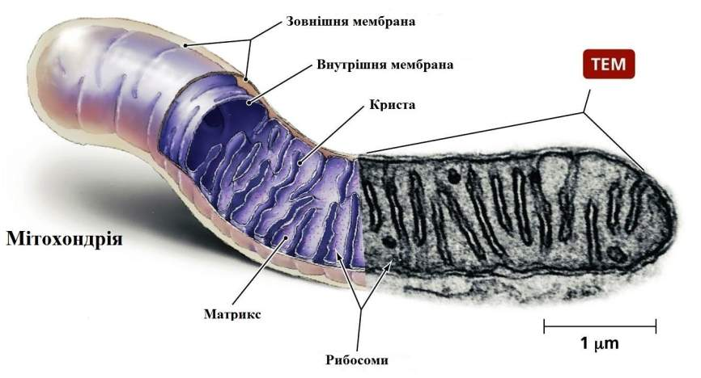

*Рис. №1 Мітохондрія*

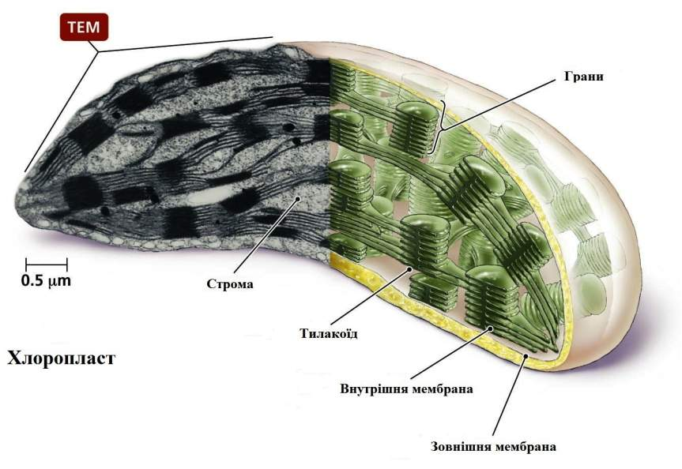

*Рис. №2 Хлоропласт*